1. Сверстайте на html5 макет следующего вида:

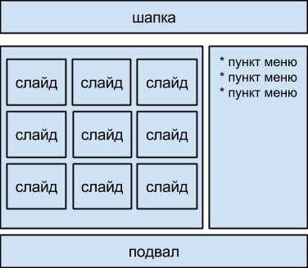

При изменении размера окна область со слайдами должна масштабироваться, количество колонок - изменятся. При определенном минимальном разрешении сайт должен вытягиваться в одну колонку:

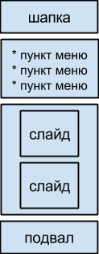

Разрешается использовать любые js-библиотеки и css framework’и (bootstrap и т.п). Чтобы выводить “заглушки” слайдов нужного размера, можете использовать сайт [http://placehold.it/](http:///h)

2**.** Создайте таблицу с помощью JavaScript исходя из данных в формате JSON (данные предоставлены ниже). Таблица должна состоять из трех колонок:

- Имя, фамилия;

- Email;

- Пол.

Предусмотрите возможность сортировки таблицы по возрастанию/убыванию исходя из поля «first_name», и также возможность поиска/фильтрации по таблице (по first_name): при вводе в input имени человека, в таблице должны оставаться только те строки, которые соответствуют введенному в input запросу.

Разрешается использовать только **Native JavaScript (ES2015 приветствуется).**

Данные для выполнения задания:

[{

"id": 1,

"first_name": "Jonathan",

"last_name": "Mendoza",

"email": "jmendoza0@posterous.com",

"gender": "Male"

}, {

"id": 2,

"first_name": "Sandra",

"last_name": "Payne",

"email": "spayne1@unc.edu",

"gender": "Female"

}, {

"id": 3,

"first_name": "Denise",

"last_name": "Rodriguez",

"email": "drodriguez2@slashdot.org",

"gender": "Female"

}, {

"id": 4,

"first_name": "Irene",

"last_name": "Armstrong",

"email": "iarmstrong3@blogspot.com",

"gender": "Female"

}, {

"id": 5,

"first_name": "Raymond",

"last_name": "Moreno",

"email": "rmoreno4@rakuten.co.jp",

"gender": "Male"

}, {

"id": 6,

"first_name": "Carolyn",

"last_name": "Gray",

"email": "cgray5@eepurl.com",

"gender": "Female"

}, {

"id": 7,

"first_name": "Gerald",

"last_name": "Price",

"email": "gprice6@reverbnation.com",

"gender": "Male"

}, {

"id": 8,

"first_name": "Gloria",

"last_name": "Simpson",

"email": "gsimpson7@example.com",

"gender": "Female"

}, {

"id": 9,

"first_name": "Harold",

"last_name": "Kelly",

"email": "hkelly8@reddit.com",

"gender": "Male"

}, {

"id": 10,

"first_name": "Lori",

"last_name": "Dean",

"email": "ldean9@hibu.com",

"gender": "Female"

}, {

"id": 11,

"first_name": "Linda",

"last_name": "Mendoza",

"email": "lmendozaa@tuttocitta.it",

"gender": "Female"

}, {

"id": 12,

"first_name": "Eric",

"last_name": "Collins",

"email": "ecollinsb@xrea.com",

"gender": "Male"

}, {

"id": 13,

"first_name": "Frank",

"last_name": "Coleman",

"email": "fcolemanc@drupal.org",

"gender": "Male"

}, {

"id": 14,

"first_name": "Doris",

"last_name": "Banks",

"email": "dbanksd@usa.gov",

"gender": "Female"

}, {

"id": 15,

"first_name": "Arthur",

"last_name": "Green",

"email": "agreene@addtoany.com",

"gender": "Male"

}]